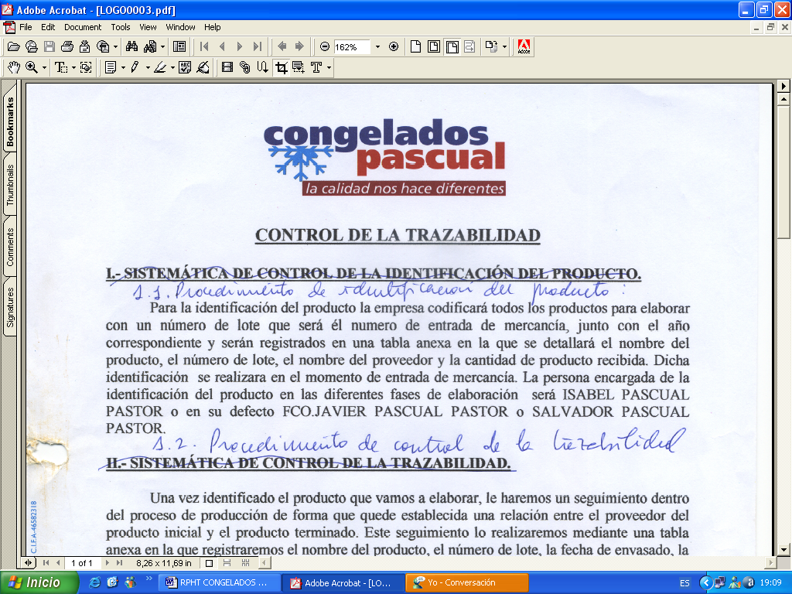 | RAPE COLA NACIONAL 600/1000GR | Código: FT-372  Nº Rev: 01  Fecha: Enero 2026
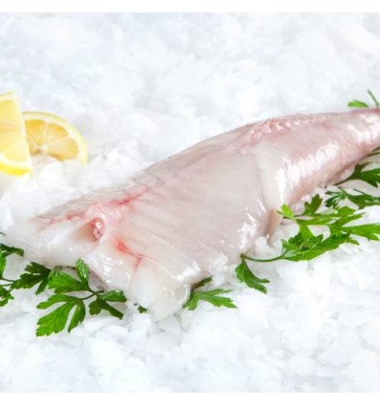

NOMBRE COMERCIAL: RAPE COLA DEL CABO NACIONAL 600/1000GR

NOMBRE CIENTÍFICO: lophius vomerinus

CODIGO FAO de la especie: MVO

MÉTODO DE PRODUCCIÓN: Pesca EXTRACTIVA

ARTE DE PESCA: Redes arrastre.(OTB).

ZONA DE PESCA: ATLANTICO SUDESTE FAO 47

ORIGEN: NAMIBIA

DESCRIPCION DEL PRODUCTO:
Colas de rape sin piel, envueltas individualmente en plástico
azul semitransparente, congeladas a bordo
CARACTERÍSTICAS MICROBIOLÓGICAS:
Reglamento 2073/2005 relativo a los criterios microbiológicos aplicables a los productos alimenticios, y _{posteriores modificaciones.}

CARACTERÍSTICAS QUÍMICAS:
Reglamento 2023/915 relativo a los límites máximos de determinados contaminantes en los alimentos.

ENVASADO Y ETIQUETADO
Envasado con materiales de uso alimentario, cumpliendo con la legislación, siendo aptos para estar en contacto con los alimentos (Reglamento 1935/2004 y Reglamento 10/2011)
Etiquetado según el Reglamento (CE) 1169/2011 sobre la información alimentaria facilitada al consumidor, y posteriores modificaciones.

CONDICIONES DE ALMACENAMIENTO Y DISTRIBUCIÓN:

ALMACENAR A Tª<-18ºC

CONDICIONES DE UTILIZACIÓN- MODO DE PREPARACIÓN:
DESCONGELAR >24HORAS EN FRIGORÍFICO.

UNA VEZ DESCONGELADO NO VOLVER A CONGELAR.

CONSUMIR PREVIO TRATAMIENTO CULINARIO.

POBLACIÓN DE DESTINO / USO PREVISTO:
Población en general excepto alérgicos a los alérgenos indicados a continuación.

ALÉRGENOS: PESCADO

Puede contener trazas de moluscos y/o crustaceos.

VIDA UTIL:
24 meses tras la fecha congelacion.

INFORMACIÓN NUTRICIONAL:
VALORES MEDIOS POR 100g:

Valor energético (KJ/Kcal) | 234KJ / 56Kcal
Grasa | 0,2g
De las cuales saturadas | 0,1g
Hidratos de carbono | 0g
De los cuales azúcares | 0g
Proteínas | 14,8g
Sal | 0,34g

